**Conversión a modelo relacional**

<https://www.tuinstitutoonline.com/cursos/baseavanzado1_v1606/05paso_er_relacional.php>

**DIRECTOR:** DNI, nombre, cod_dep

Clave Ajena: cod_dep

**DEPARTAMENTO:** cod_dep, nombre

**ALUMNO:** DNI, nombre, cod_curso

Clave Ajena: cod_curso

**CURSO:** cod_curso, descripcion

**ALUMNO:** DNI, nombre

**ASISTE:** DNI-cod_curso

Clave Ajena: DNI, cod_curso

**CURSO:** cod_curso, descripcion

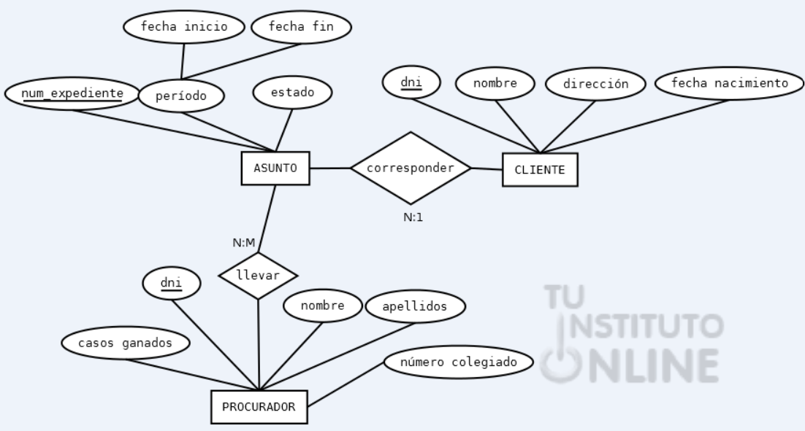

**PROCURADOR:** DNI_pro, nombre, apellidos, nº_colegiado, casos_ganados

**LLEVAR:** DNI_pro-nº_exp

Clave Ajena: DNI, nº_exp

**ASUNTO:** nº_exp, fecha_ini, fecha_fin, estado, DNI_cli

Clave Ajena: DNI_cli

**CLIENTE:** DNI_cli, nombre, dirección, fecha_nacimiento

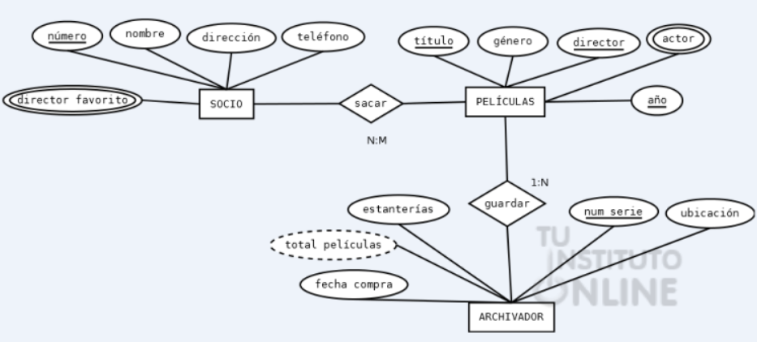

**SOCIO:** nº_socio, nombre, direccion, telefono, dir_fav

**SACAR:** nº_socio-titulo

Clave Ajena: nº_socio, titulo

**PELICULAS:** titulo, director, genero, anyo, actor

**ARCHIVADOR:** nº_serie, ubicación, estanterias, fecha_compra, total_peliculas, titulo

Clave Ajena: titulo

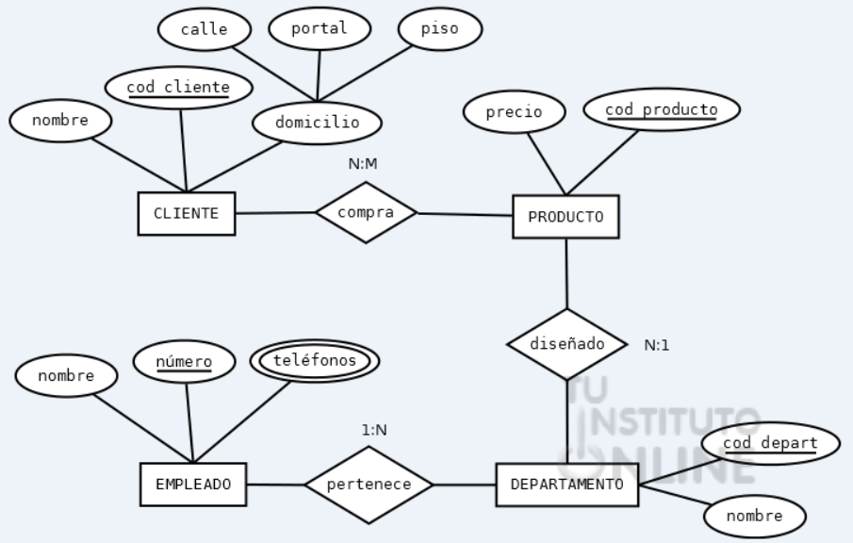

**CLIENTE:** cod_cli, nombre, calle, portal, piso

**COMRAR:** cod_cli-cod_prod

Clave Ajena: cod_cli, cod_prod

**PRODUCTO:** cod_prod, precio, cod_depart

Clave Ajena: cod_depart

**DEPARTAMENTO:** cod_depart, nombre, nº_emp

Clave Ajena: nº_emp

**EMPLEADO:** nº_emp, nombre, tel1, tel2

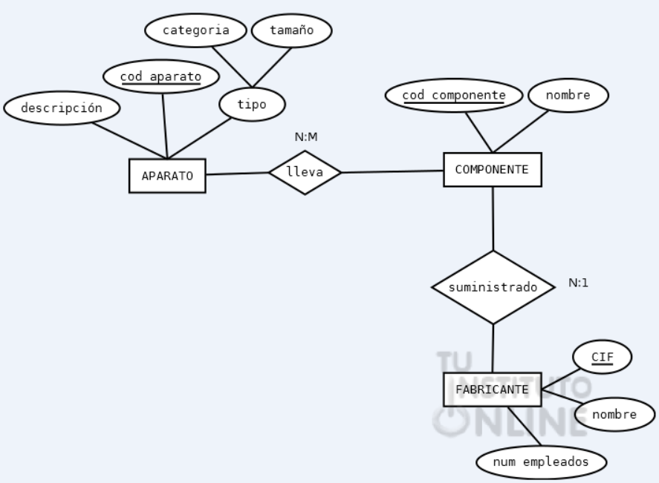

**APARATO:** cod_aparato, descripcion, categoria, tamanyo

**LLEVAR:** cod_aparato-cod_comp

Clave Ajena: cod_aparato, cod_comp

**COMPONENTE:** cod_comp, nombre, CIF

Clave Ajena: CIF

**FABRICANTE:** CIF, nombre, nº_empl